TERMO DE REFERÊNCIA

- OBJETO DA CONTRATAÇÃO
Contratação de serviço de transporte rodoviário para carga e descarga com seguro, conforme especificado neste Termo de Referência.
- JUSTIFICATIVA DO OBJETO
A contratação é necessária para realizar o transporte de volta de 2 baskets do Rio de Janeiro para o CIMATEC PARK. Esta ação é fundamental para a conclusão da campanha de qualificação de protótipos eletrônicos, uma vez que os baskets foram previamente enviados ao Rio de Janeiro para suporte nas atividades de validação e agora precisam retornar ao CIMATEC PARK.
- ESCOPO/ ESPECIFICAÇÃO

ITEM | DESCRIÇÃO | ESPECIFICAÇÕES | QTD.
1 | SERVIÇO DE AGENCIAMENTO DE TRANSPORTE NACIONAL DE CARGAS, INCLUINDO TODO CUSTO DE FRETE, CARGAS E DESCARGAS, ACONDICIONAMENTO DAS CARGAS, ARMAZENAGEM, CUSTOS ADICIONAIS E SEGUROS DAS CARGAS | - Transporte de 2 (dois) Baskets Subsea 10 pés;  - Dados da carga:  - Valor total: R$ 380.000,00;  - Quantidade: 2 (duas) unidades;  - Dimensões:  - Comprimento: 332,2 cm;  - Largura: 278 cm;  - Altura: 87,4 cm.  - Peso: 1.300 Kg.  Detalhamento técnico da carga no item 15 deste Termo de Referência. | 1

- CRONOGRAMA E PRAZO DE ENTREGA
O prazo para início dos serviços, após a solicitação, deverá ser de até 48 (quarenta e oito) horas.
O prazo para execução dos serviços de transporte, com destino às dependências informadas em contrato, será de até 20 (vinte) dias corridos, contados a partir do início do transporte da carga.
  - Forma de execução do serviço:
Os serviços descritos deverão ser executados conforme a demanda do CONTRATANTE, de acordo com as especificações estabelecidas na Seção 3 deste termo.
A execução deste serviço deverá ser alinhada previamente por e-mail pelo CONTRATANTE após a assinatura do contrato. O agendamento poderá ser realizado em qualquer dia, incluindo finais de semana e feriados e deverá ser confirmado pelo CONTRATANTE antes do início da execução.
  - Critérios de Aceitação:
O prestador deverá assegurar a disponibilidade para a prestação dos serviços no período de abril até junho de 2026. A aceitação do serviço estará condicionada à avaliação prévia de sua execução, considerando o atendimento às especificações técnicas, à conformidade com o escopo contratado e ao pleno funcionamento ou resultado esperado, sendo o aceite definitivo emitido somente após a verificação e aprovação pelo CONTRATANTE.
- LOCAIS DE EXECUÇÃO DO SERVIÇO E RESPONSÁVEL PELO ACOMPANHAMENTO
- Local de execução do serviço (Origem): PX GEO DO BRASIL LTDA – GÁVEA LOGÍSTICA WAREHOUSE – A/C: Embarcação Sea1 Dorado; Rua Monsenhor Manoel Gomes, nº 310, área 3 – Caju, Rio de Janeiro – RJ, 20.931-673.
Horário de coleta: Segunda à sexta, das 08:00 às 16:00.

- Local de execução do serviço (Destino): CIMATEC PARK, Via Atlântica, BA 530, km 2,5, Camaçari – BA, 42.810-440, A/C Marcela Valerim.
Horário de recebimento: Segunda à sexta, das 08:00 às 16:00.

- FORMA DE PAGAMENTO
O pagamento será realizado em 01 (uma) parcela, após a efetiva conclusão do serviço e aceite do(a) CONTRATANTE, podendo ocorrer nos dias 05 (cinco), 10 (dez), 15 (quinze), 20 (vinte) ou 25 (vinte e cinco) do mês subsequente, mediante apresentação de nota fiscal, emitida conforme legislação vigente, observando o prazo de 30 (trinta) dias entre a data da entrega da nota fiscal e o pagamento.
- FORMA DE APRESENTAÇÃO DA PROPOSTA
A proposta deve ser apresentada em papel timbrado da empresa, contendo os dados cadastrais (telefone, e-mail, razão social, nome fantasia, CNPJ, Inscrição estadual, endereço, CEP) da mesma.
A proposta de preço deve ser obrigatoriamente assinada pelo representante legal da empresa ou por alguém que detenha poderes para tanto e deve conter, pelo menos, os seguintes itens:
- A INSTITUIÇÃO / EMPRESA
Breve apresentação da empresa.
- CONTEXTUALIZAÇÃO
Breve contextualização sobre o objeto de contratação.
- OBJETIVO GERAL DA PROPOSTA
Deve estar alinhado com o objeto do termo de referência.
- ESCOPO DE FORNECIMENTO
Relacionar as atividades, etapas e recursos necessários à execução do serviço.
- INVESTIMENTO E FORMA DE PAGAMENTO
Informar o valor total da proposta, incluindo valor referente ao seguro. O pagamento deverá ser em função da entrega do serviço.
- CONSIDERAÇÕES GERAIS
Outras considerações que se façam necessárias. Informar as despesas que já estão inclusas no valor da proposta e as despesas que ficarão sob responsabilidade da CONTRATANTE.
- OBRIGAÇÕES DA CONTRATADA
- Cumprir rigorosamente o prazo avençado, sob pena de aplicação das penalidades previstas em contrato;
- Executar os serviços contratados com qualidade e em conformidade com as especificações descritas no objeto deste instrumento.
- Realizar diretamente a execução dos serviços, objeto da contratação, sendo vedado à CONTRATADA empreitar a execução no todo ou em parte, salvo mediante expressa autorização do CONTRATANTE;
- Garantir que os serviços especificados no Item 3 – ESCOPO/ESPECIFICAÇÃO sejam transportados de forma segura e entregues no prazo previsto;
- Efetuar a prestação do serviço no local e prazo indicados neste instrumento;
- Arcar com todas as despesas diretas e indiretas, decorrentes do cumprimento das obrigações assumidas, sem qualquer ônus para o CONTRATANTE;
- Providenciar a contratação de escolta armada para a realização do transporte, sempre que exigido, devendo a necessidade ser devidamente comprovada mediante solicitação formal da seguradora.
- Repor os materiais que apresentem defeitos ou falta de qualidade ao que foi ofertado, sem ônus para o CONTRATANTE, nos prazos estabelecidos neste contrato;
- É responsabilidade da CONTRATADA todos os custos envolvendo içamento, movimentação, carregamento, arrumação e o necessário durante a movimentação de carga.
- É responsabilidade da CONTRATADA responsabilizar-se pelo transporte, guarda e conservação dos equipamentos, bem como, ressarcir integralmente à CONTRATANTE por eventuais extravios ou danos ocorridos aos equipamentos no mesmo valor declarado dos bens na Nota Fiscal. Quando houver necessidade de utilizar veículos para auxiliar na prestação desses serviços, a(s) viatura(s) utilizada(s) deverá(ão) estar em perfeitas condições de uso e conservação;
- É responsabilidade da CONTRATADA todo procedimento de manuseio e carregamento dos equipamentos, que deverá estar em concordância com o procedimento de autoridades competentes. A falta de qualquer material especificado poderá acarretar a paralisação do(s) embarque(s) ou desembarque(s) dos itens, a pedido da CONTRATANTE ou seu representante designado, cabendo a CONTRATADA providenciar o material necessário à continuidade dos serviços;
- É responsabilidade da CONTRATADA a contratação e custeio de SEGURO DA CARGA durante todo o período do transporte, incluindo as etapas de carregamento, movimentação, transbordo, armazenagem temporária, transporte terrestre, marítimo (se houver), descarga e entrega final.
- É responsabilidade da CONTRATADA obedecer às regras da norma de segurança NR-11 para a armazenagem, transporte e manuseio do material;
- É responsabilidade da CONTRATADA toda movimentação de carga dos equipamentos, uso de equipamentos especiais, transporte de cargas especiais, locação de veículos adicionais, será de responsabilidade da CONTRATADA.
- OBRIGAÇÕES DO CONTRATANTE
- Verificar e aceitar nota fiscal emitida pela CONTRATADA, recusando-as quando incorreta ou quando faltar documentos vinculados;
- Efetuar o pagamento conforme descrito nas Cláusulas específicas de contrato.
- CONDIÇÕES DE ENTREGA
- A CONTRATADA deverá executar os serviços, no(s) endereço(s) definido(s) na seção 5;
- Os serviços deverão ser realizados conforme cronograma aprovado, observando as condições de segurança, qualidade e prazo estabelecidas pelo CONTRATANTE.
- GARANTIAS
- Danos e extravios provenientes do transporte até o local de entrega da carga serão tratados dentro da cobertura de garantia, cabendo à CONTRATADA acionar o seguro e/ou a transportadora a seu critério;
- Os termos da garantia ofertada pela CONTRATADA deverão constar do Certificado de Garantia a ser apresentado ao SENAI CIMATEC juntamente com a proposta.
- COMENTÁRIOS E CONSIDERAÇÕES FINAIS
- Quaisquer pontos de divergência ou falta em atender aos requisitos especificados neste documento, deverão ser informados ao SENAI CIMATEC para avaliação de riscos e impactos e as respectivas medidas alternativas propostas pela Contratada;
- A falta em informar quaisquer das divergências neste documento, poderá suscitar a aplicação das penalidades e dispositivos previstos no contrato;
- Os termos do contrato de prestação de serviço serão submetidos à avaliação e assinatura pela CONTRATADA somente após a definição da proposta vencedora, e incluem integralmente todos os requisitos e definições constantes deste Termo de Referência e seus anexos;
- Quaisquer questionamentos, exceções ou alternativas a escopo, tempo e custo a serem colocadas pela CONTRATADA, deverão ser feitas antes da colocação da proposta no Portal de Compras, ou seja, na fase de pesquisa de mercado, no ambiente do Portal de Compras do SENAI;
- Todas as informações formais do processo de compras devem ser carregadas no Portal de Compras do SENAI, https://compras.fieb.org.br/Default.aspx, sem impedir que elas possam veicular por outras vias, a fim de obter celeridade dos processos.
- ASPECTOS METODOLÓGICOS - NORMATIVAS:
Os serviços deverão ser prestados de acordo com as normas:
- · NR-10 – Segurança em Instalações e Serviços em Eletricidade;
- · NR-11 – Transporte, movimentação, Armazenagem e Manuseio de Materiais;
- · NR-26 – Sinalização de Segurança;
- · ABNT NBR – 15883-2-2010 – Cintas Para Amarração de Carga Pesadas;
- · NBR-ISO3108:1998 – Cabos De Aço – Determinação da Carga de Ruptura;
- · EN – 195-1 Cálculo de Tensões e Técnica de Amarração;
- · Resolução ANTT nº 5.947/2021;
- · Código Nacional de Trânsito.
- VIGÊNCIA DO CONTRATO
O contrato firmado deve ser válido até 12 (doze) meses após a assinatura, podendo ser prorrogado mediante a celebração de Termo Aditivo.
Data de elaboração do TR: 09/04/2026
Elaborado por: Camile Barbosa de Souza Silva

- DETALHAMENTO TÉCNICO DA CARGA
Figura 1: Dimensional do Basket Subsea 10 pés
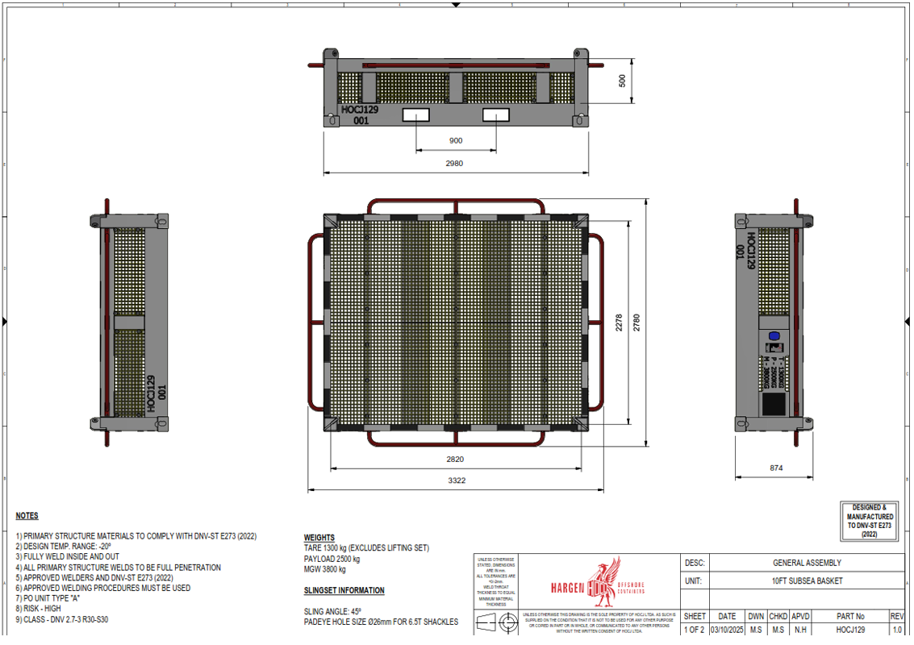
Figura 2: Vista isométrica do Basket Subsea 10 pés
